Intervención 12.

**Cierre**

Concurso municipal de cometas

**Objetivo:**

* Participar en el concurso de cometas organizado por la alcaldía del municipio de La Playa y Comfanorte.

**Metodología**

Se cita a los estudiantes de grado noveno el día indicado por la alcaldía, cada uno de ellos debe llevar la cometa realizada en clase.

Se verifica la asistencia de los estudiantes y que su respectiva cometa cumpla con las condiciones para que sea un hexágono regular.

Se espera la indicación de los organizadores para iniciar a elevar las cometas y se supervisa que los estudiantes estén participando de la actividad

**Evaluación.**

Verificar que las cometas diseñadas en clase hayan cumplido con el objetivo de volar.

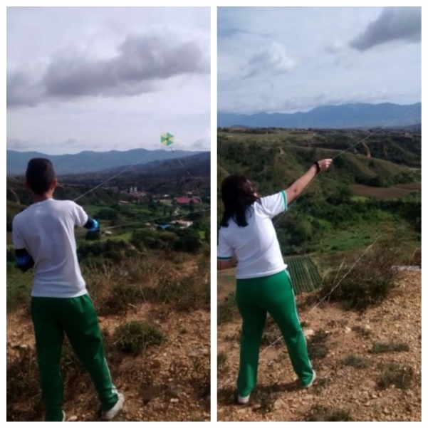

Figura 40. Estudiantes participando en el festival de cometas